银川市金凤区第一小学
工作简报
2025年（第104期）
金凤区第一小学 2025年10月11日
拼音教学研精覃思 课堂革新笃行致远
——一年级拼音教学研讨活动暨拼音教学专题讲座
为了积极响应新课标要求，深入探索拼音教学的有效路径与方法，切实提升一年级语文教师的专业素养和课堂教学实效。银川市金凤区第一小学于2025年10月11日成功举办了一年级拼音教学研讨活动暨拼音教学专题讲座。
活动于上午在教师研修中心正式拉开帷幕。首先进行的是课堂观摩环节，余子夜老师为大家展示了一节题为《ɑ o e》的拼音教学示范课。余老师的课堂氛围轻松活泼，教学环节设计精巧，充分结合一年级学生的认知特点，通过儿歌、游戏、口令练习等多种方式激发学生的学习兴趣，使学生在愉悦的氛围中掌握拼音知识，为观摩教师提供了生动而富有启发性的公开课。
课后，崔淑静校长围绕拼音教学作了系统而深入的专题讲座。她从新课标解读入手，引导教师准确把握拼音教学“工具性”的定位，明确“准确拼读”与“正确书写”的核心目标。崔校长还通过对比新旧教材的编排变化，帮助教师深入理解编写意图，把握教学重点，并重点分享了提高拼音课堂效率的多种策略，如创设情境、活动化设计、游戏化评价、任务驱动等，强调教学要贴近生活、激发学生内在动力。讲座中，崔校长特别强调了拼音教学应遵循的“四不”原则——不拔高要求、不机械训练、不脱离生活、不孤立教学，为教师指明了科学施教的方向。
活动最后，贾秀云校长对本次研讨进行了全面总结，她高度肯定了活动的系统性和指导价值，并勉励全体教师，特别是新教师，要以此次培训为起点，不断反思、实践、创新，将学习成果转化为实际教学行为，真正实现个人教学能力与学校整体拼音教学水平的跨越式提升。
本次研讨活动节奏紧凑、内容详实，既有直观的课堂展示，又有深度的理论引领，有效提升了教师对拼音教学的系统认知与实操能力。参会教师普遍表示收获颇丰，对拼音教学的目标更明确、方法更清晰、信心也更足。此次活动为我校一年级语文教学质量的持续提升注入了新的动力，奠定了更加坚实的基础。
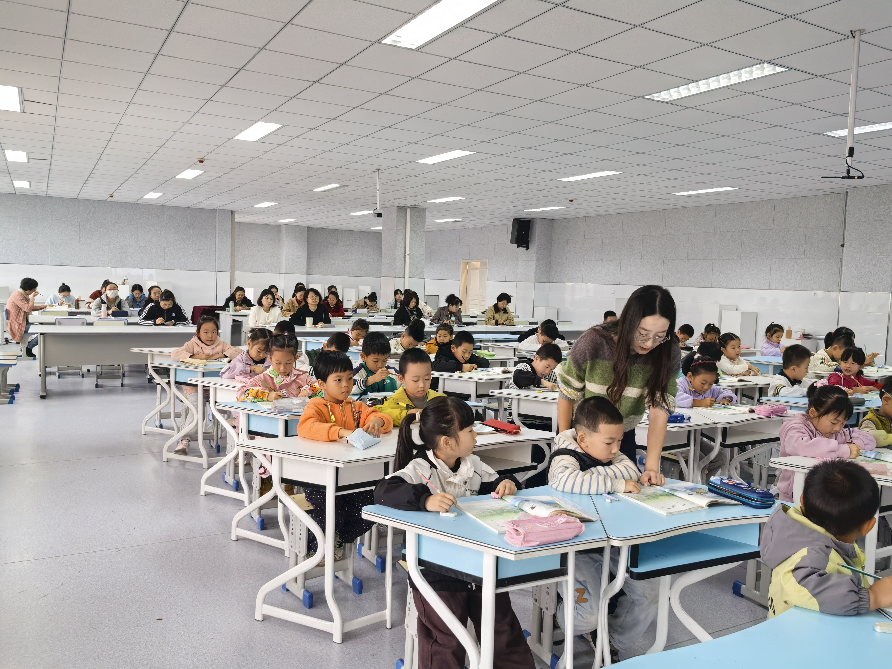
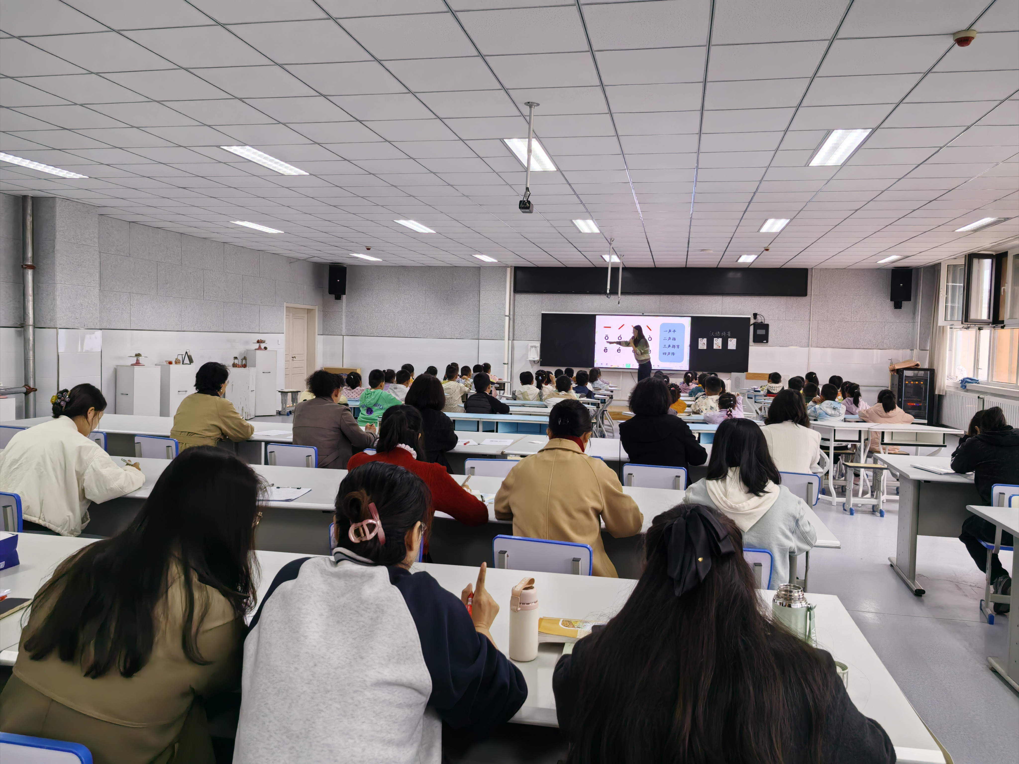
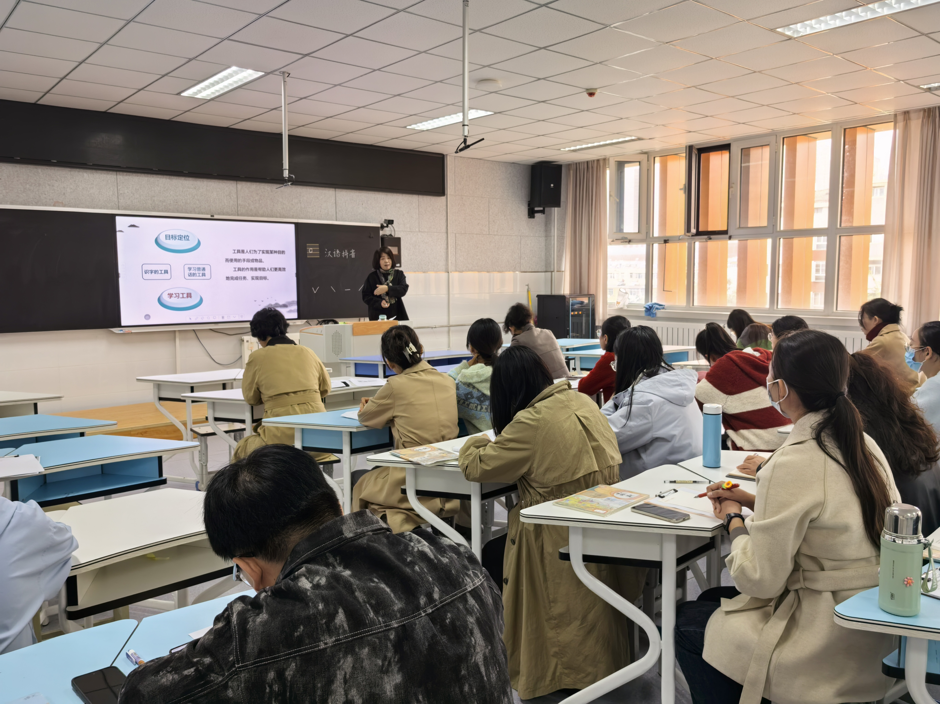
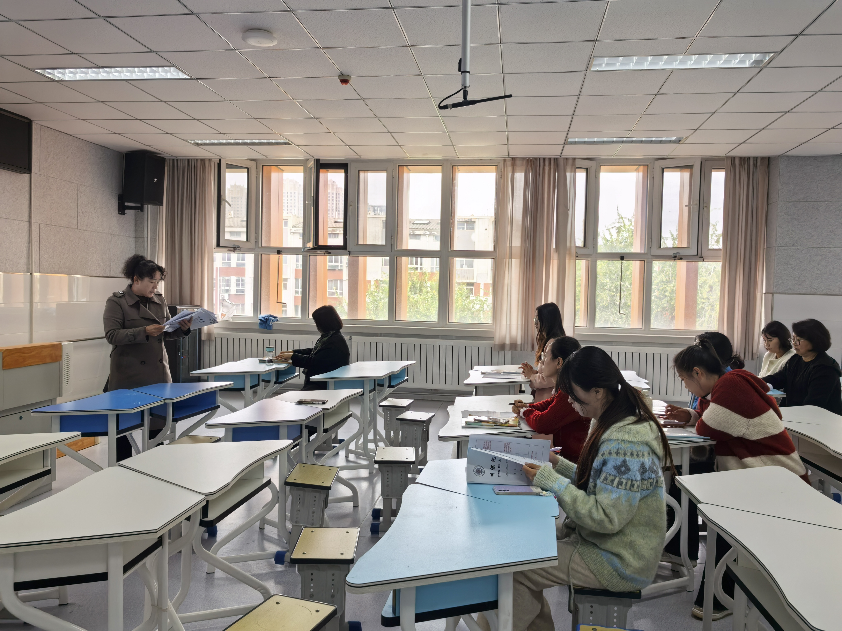
签发：马小燕 编校：李秀英 供稿：史雪莲
抄送：金凤区教育局

